**МИНИСТЕРСТВО ОБРАЗОВАНИЯ И НАУКИ РОССИЙСКОЙ ФЕДЕРАЦИИ**

Федеральное ГОСУДАРСТВЕННОЕ бюджетное ОБРАЗОВАТЕЛЬНОЕ УЧРЕЖДЕНИЕ ВЫСШЕГО ПРОФЕССИОНАЛЬНОГО ОБРАЗОВАНИЯ

«ПОВОЛЖСКИЙ ГОСУДАРСТВЕННЫЙ ТЕХНОЛОГИЧЕСКИЙ УНИВЕРСИТЕТ»

Факультет информатики и вычислительной техники

Кафедра ИиСП

**Курсовая работа**

**по дисциплине «Базы данных»**

Выполнил:

студент группы: ПС-31

Патрушев О.А.

Проверил:

Лучинин З. С.

г. Йошкар-Ола

2016

**Постановка задачи**

Создать приложение, включающее:

1. главное меню;
2. формы для ввода данных в таблицы;
3. формы для согласованного просмотра каждой из родительских таблиц совместно с дочерней таблицей (для текущей записи родительской таблицы должны показываться только связанные записи дочерней таблицы).

# Использовать:

# Поля с рисунками (фотографиями).

# Вычисляемые поля. Например, произведение цены на количество.

# Форматирование полей ввода. Например, представление телефона (42-35-18).

# Проверка правильности ввода некоторых значений. Например, нахождение числовых значений в некотором диапазоне.

# Программное редактирование и ввод записей с проверкой полноты ввода информации и связи значений разных полей.

# Сортировка записей по различным полям.

# Поиск и фильтрация записей по частичному заданию значений нескольких полей.

# Вычисление показателей по всем записям таблицы и по отфильтрованной части таблицы. Примеры показателей: сумма, среднее значение, максимум некоторого числового поля и т. п.

# Бизнес-правила, то есть программирование реакции приложения на вставку, редактирование и удаление записей.

1. Отчеты в виде экранных форм с возможностью распечатки:
   * по записям родительских таблиц;
   * по связанным записям каждой пары родительской и дочерней таблиц;
   * сгруппированных по значениям заданных полей записей.

**Среда разработки:**

Visual Studio 2015, язык C#

**База Данных:**

в формате Access, связь с программой посредством команд OleDB

**Структура базы данных**

Таблицы:

**Flight**: Flight(Id, DepartureTime, ArrivalTime, Route, Plane),

где Id – номер рейса, DepartureTime – дата отправления, ArrivalTime – дата отбытия, Route – путь, Plane – самолет.

**Passangers**: Passangers(Id, PName, PSurname, Age),

где Id – номер пассажира, PName – имя, PSurname – фамилия, Age - возраст.

**Tickets:** Tickets(Id, PassangersId, FlightId, Status),

где Id – номер билета, PassangersId – номер пассажира, FlightId – номер рейса, Status – статус билета.

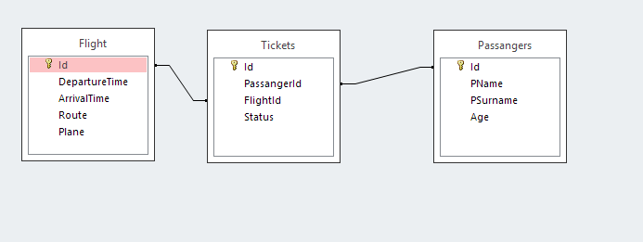**Схема данных**

**Просмотр данных**

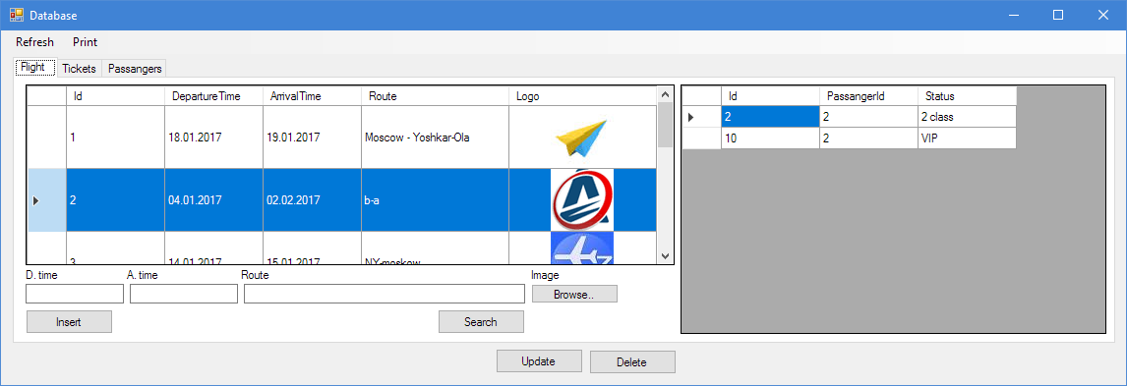

Общий внешний вид приложения

Для просмотра данных в таблицах служит класс MainWindow, в котором для переключения между таблицами используются вкладки. Заполнение таблиц происходит при помощи функции fillTable(string sql), в которой параметром является SQL запрос, данная функция возвращает DataTable, к которому мы присваиваем нужную нам таблицу. Для простого заполнения таблиц служит sql-запрос SELECT * FROM tablename, где tablename – название таблицы.

Правее основной таблицы расположена дополнительная таблица(таблицы), которая связана с основной, в которой(которых) содержится информации о выбранном объекте в основной таблице. Для просмотра информации о выбранном объекте нужно выбрать строку в основной таблице.

Так же, для обновления основных таблиц служит пункт меню слева, вверху окна.

В таблице Passangers под колонкой Age находится TextBox, в котором считается среднее значение возраста пассажиров. При поиске это значение будет обновляться.

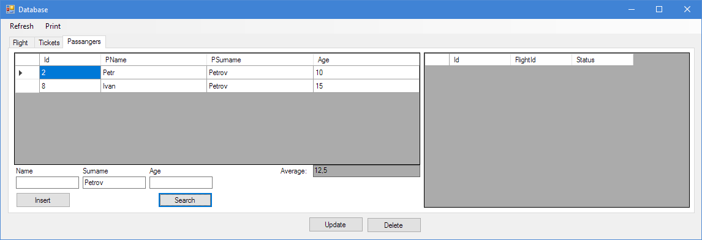

Среднее значение возраста при поиске людей по фамилии

Поля таблицы Flight DepartureTime и ArrivalTime имеют формат ShortDate, то есть отображаются в формате ДД.ММ.ГГГГ, и при вводе этих данных необходимо соблюдать формат.

**Удаление и изменение данных**

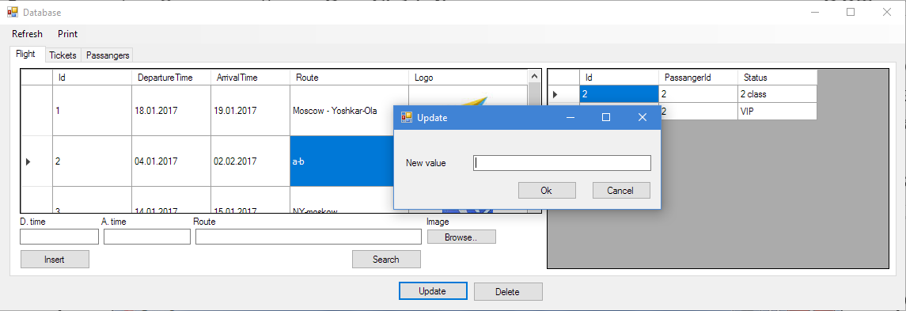

Обновление Route в записи с Id 2

Для обновления и удаления записей служат две кнопки, которые расположены вне табов. Для удаления необходимо выбрать нужную строку и нажать на кнопку Delete, вызовется функция delete_Click, которая в зависимости от текущей вкладки и Id в выделенной строки удалить необходимую запись. И затем обновит таблицу. Для обновления значения необходимо выбрать необходимую ячейку таблицу, при этом она не должна являться Id, и затем нажать кнопку Update, вызовется функция update_Click, которая вызовет всплывающее окно, в котором вам нужно будет ввести новое значение, после ввода и нажатия Ok, если введенное значение корректное, значение обновится, и таблицы обновится.

**Поиск и вставка данных**

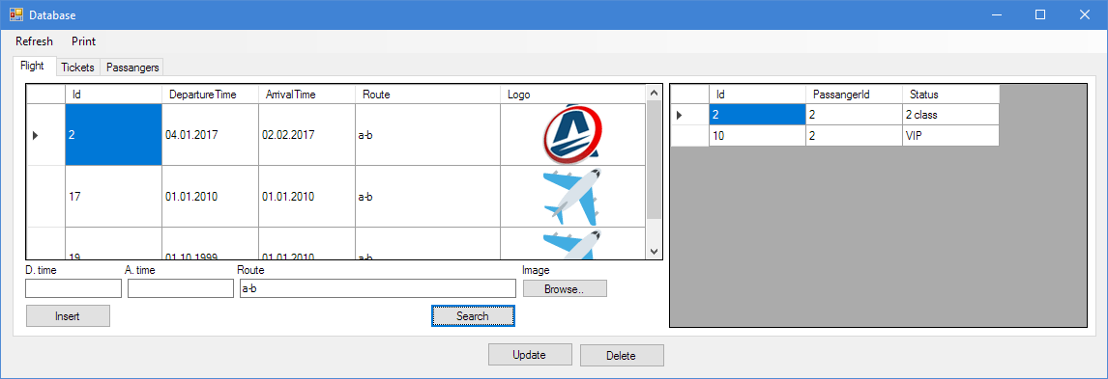

Поиск всех рейсов с маршрутом «a-b»

Поиск и вставка данных используют одни и те же поля для ввода.

Для вставки необходимо корректно заполнить все поля и нажать Insert. При этом, при вставке в таблицу Flights, нужно выбрать лого авиакомпании: при нажатии на кнопку Browse откроется диалог с файловой системой, где необходимо выбрать картинку в формате .bmp. А при вставке в таблицу, для выбора Id пассажира и рейса используется ComboBox, то есть мы можем выбрать только существующие Id.

Для поиска информации мы заполняем только необходимые нам поля и нажимаем Search, при этом поиск будет совершен только по выбранным условиям, и отобразиться в таблице. Для поиска будут передаваться значения полей, и в зависимости от того заполнено ли поле будет меняться базовый запрос, вида "SELECT * FROM tableName WHERE ", то есть если поле заполнено, то в запрос будет добавлена строка, вида "value='" + Text + "', где Text – это значение поля, если же поле пустое будет добавлено "value IS NOT NULL AND ", и после формирования строки запроса будет вызвана функция fillTable(string sql) с данной строкой как параметром.

**Отчеты**

Для создания отчетов использовалась Crystal Reports с помощью которой были созданы 2 отчета.

Для распечатки отчета следует выбрать Print в верхней панели, и выбрать необходимый документ «Passengers list» или «Tickets info». Откроется окно ReportWindow, где можно посмотреть превью документа и распечатать при необходимости.

1й отчет для просмотра всех пассажиров

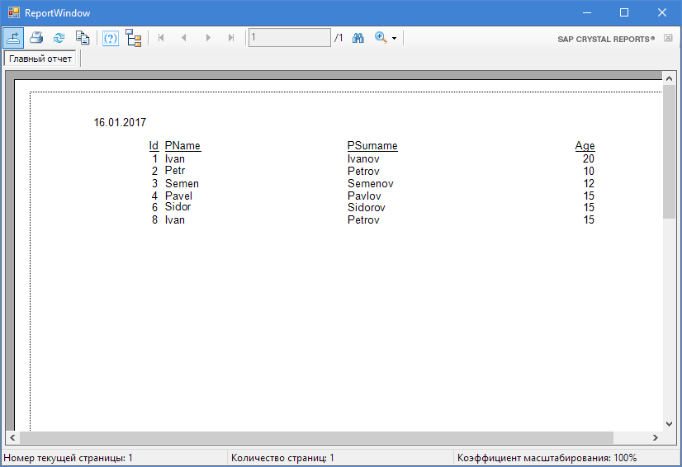

2й отчет для просмотра пассажиров на каждый рейс

